07.05.20 История Отечества 7-А класс
ЗАДАНИЕ
- Почему Америку назвали не Колумбией?

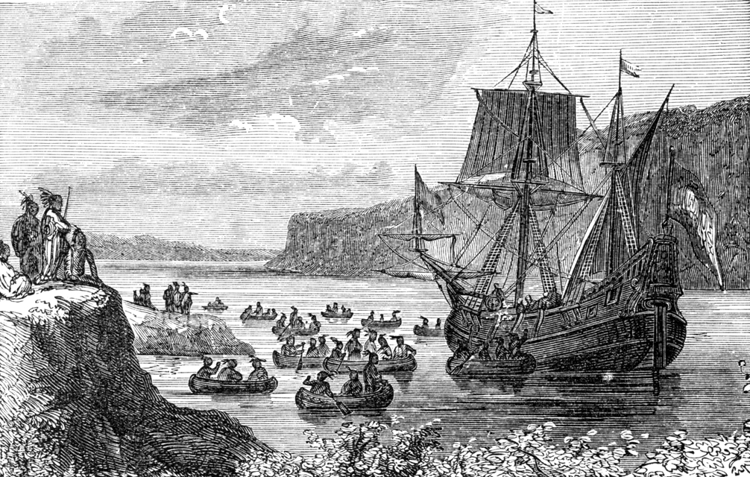

- Назовите три главные беды европейцев в конце XV – первой половины XVII.

1 | 2 | 3

- Кто из деятелей эпохи «Возрождения» изображен на портрете? Опишите его личность и деятельность.

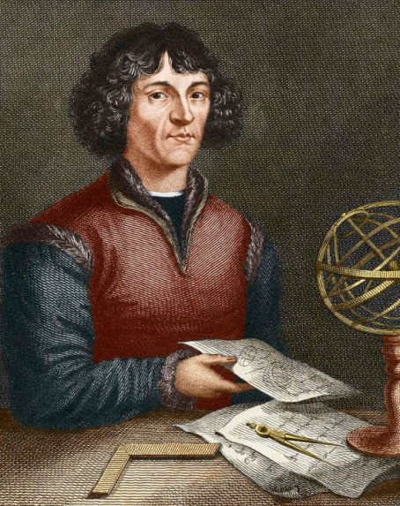

- Какое событие произошло 24 августа 1572 во Франции и, какое название оно получило в истории «Нового времени»?

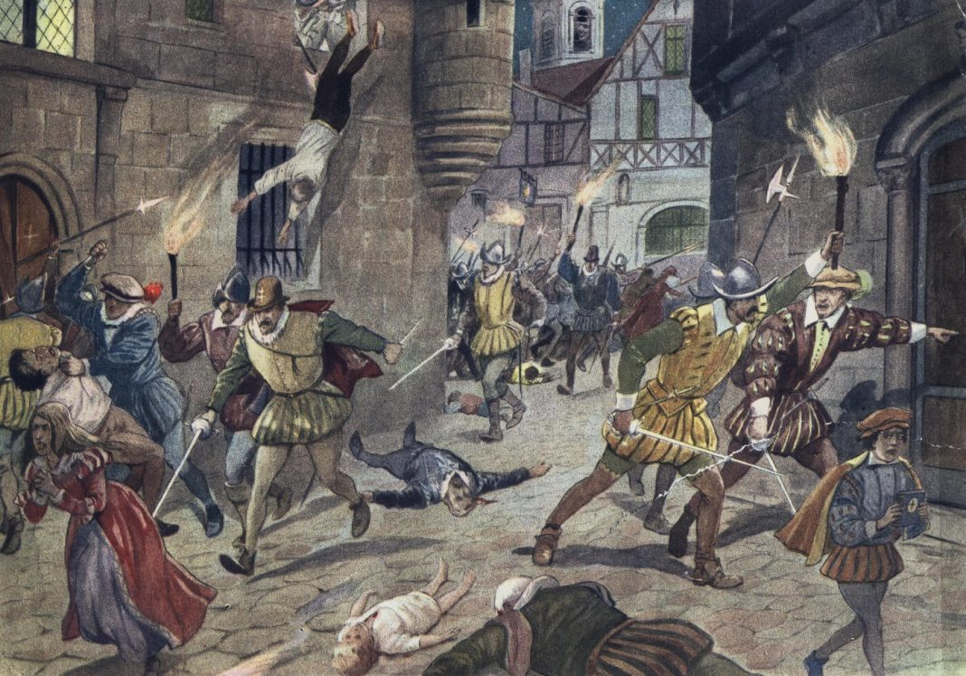

- В чем причины того, что Англия имела обширные колонии в других частях света?

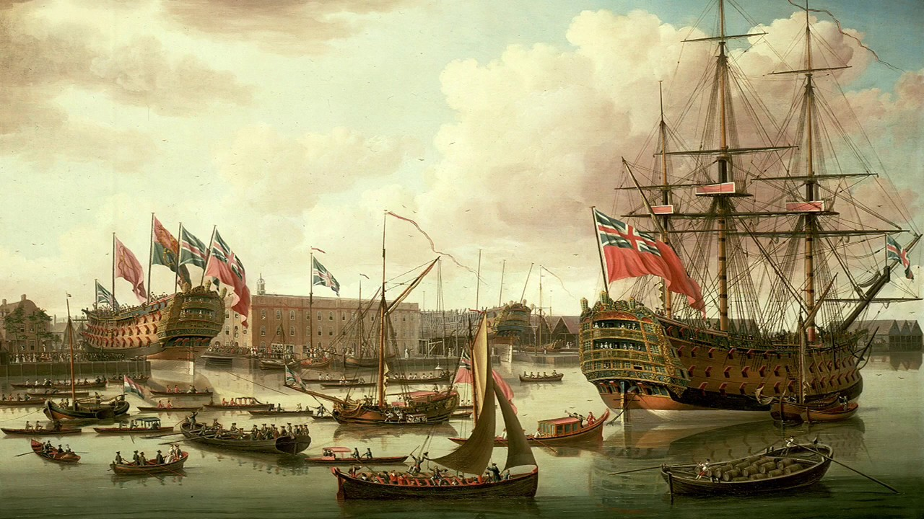

Отправить на почту - yevgeniy.lunin.95@mail.ru

Читаем, думаем, анализируем
Удачи, ребята!

